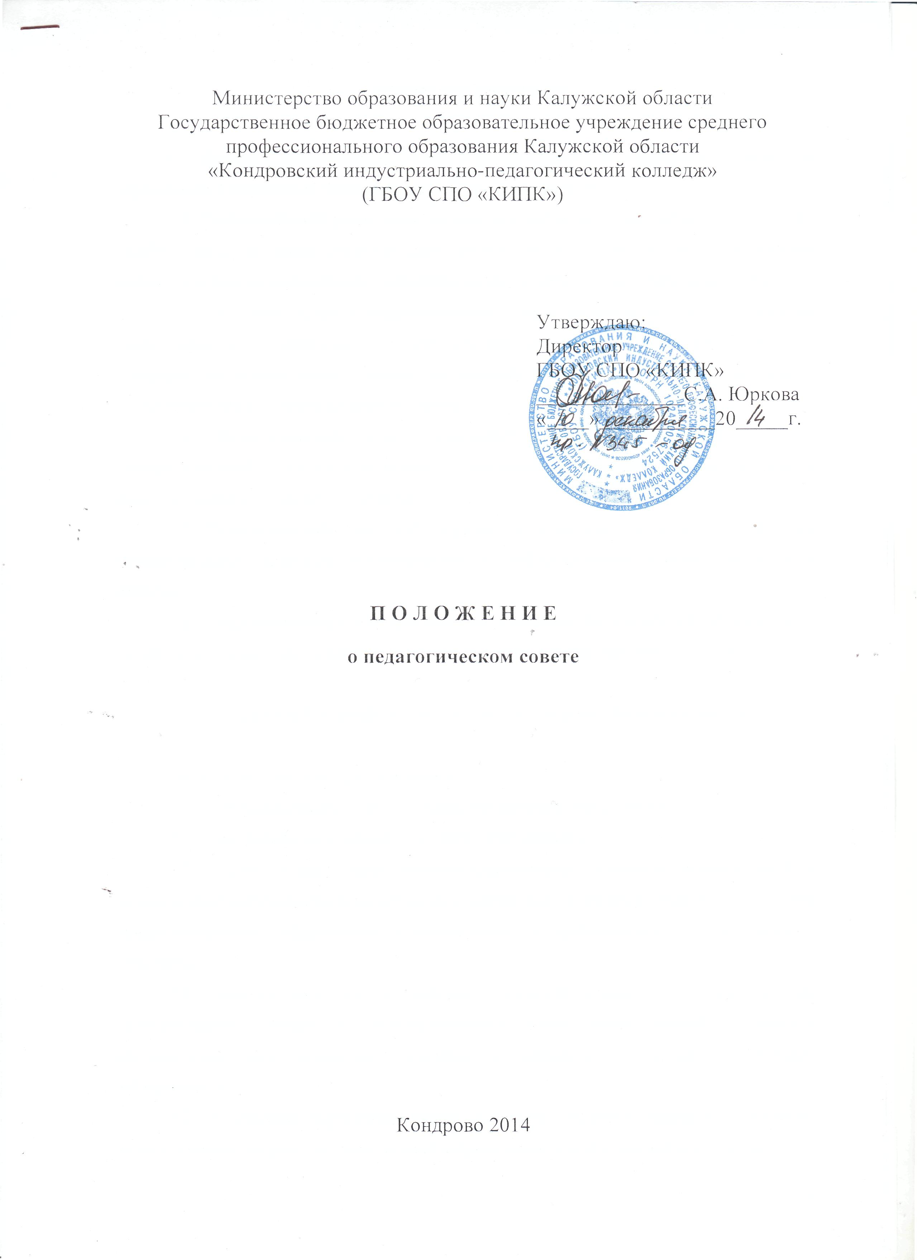
Министерство образования и науки Калужской области
Рассмотрено и принято на заседании научно-методического совета.
Протокол №3 от 20 ноября 2014 года.

1.0БЩИЕ ПОЛОЖЕНИЯ

1.1. Данное Положение разработано в соответствии с Федеральным законом «Об образовании в Российской Федерации» №273 от 29 декабря 2012 г.
1.2. Педагогический совет является высшим коллегиальным органом ГБОУ СПО «КИПК» (далее колледж), определяющий перспективы его развития и координирующий вопросы учебно-воспитательной, производственной и методической работы колледжа.
1.3. Основной задачей педагогического совета является повышение качества профессионального образования в соответствии с требованиями Государственного стандарта на основе использования достижений педагогической науки, передового педагогического и производственного опыта.
1.4. Педагогический совет определяет основные направления учебно-производственной деятельности учебного заведения, содержания, формы, методы и средства профессионального обучения.
1.5. Педагогический совет рассматривает и принимает решения по основным принципиальным вопросам педагогической и учебно-производственной деятельности колледжа.
1.6. Педагогический Совет действует на основании Закона РФ «Об образовании», типового положения об образовательном учреждении. Устава настоящего положения.

2.СОДЕРЖАНИЕ РАБОТЫ ПЕДАГОГИЧЕСКОГО СОВЕТА

Педагогический совет рассматривает:
2.1. Программы подготовки специалистов среднего звена ( ОПОП)
2.2. План работы на учебный год ГБОУ СПО «КИПК».
2.3. Анализ и результаты учебно-воспитательной, учебно-производственной и методической деятельности педагогического коллектива по вопросам повышения качества профессионального образования в соответствии с требованиями Государственного стандарта.
2.4. Анализ качества результатов профессионального обучения, знаний, сформированных общих и профессиональных компетенций, умений и навыков обучающихся; предложения по улучшению и совершению обучения и воспитания обучающихся.
2.5. Результаты внутриколледжного контроля, внешних проверок, аттестации педагогических кадров, государственной аккредитации и лицензирования колледжа.
2.6. Основные направления научно-методической работы.
2.7. Состояние учебно-методического обеспечения профессионального обучения; учебно-программную документацию и методическую литературу, разработанную педагогическим коллективом колледжа.
2.8. Материалы педагогического опыта преподавателей в условиях перехода на новое содержание профессионального образования; результаты учебно-воспитательного процесса на основе применения новых педагогических и информационных технологий, современных форм и методов обучения обучающихся.
2.9. Мероприятия по подготовке к началу и завершению учебного года, комплектованию учебного заведения и профориентационной работы.
2.10. Перспективное и текущее планирование деятельности с учётом конкретных условий колледжа и индивидуальных особенностей педагогического коллектива.

3. СОСТАВ ПЕДАГОГИЧЕСКОГО СОВЕТА

3.1. Председателем Педагогического совета является директор колледжа.
3.2. В состав Педагогического совета входят зам директора по учебно-воспитательной работе, зам. директора по методической работе и инновационному развитию, преподаватели, мастера производственного обучения, библиотекарь, методист, медицинский работник, представители родительского комитета.

4. ОРГАНИЗАЦИЯ РАБОТЫ ПЕДАГОГИЧЕСКОГО СОВЕТА

4.1. Работа Педагогического совета осуществляется в соответствии с планом, который составляется на учебный год, рассматривается на заседании научно-методического совета и утверждается директором колледжа. В разработке плана принимают участие заместители директора, методист, руководители структурных подразделений под руководством директора колледжа.
Педагогический совет созывается не реже одного раза в два месяца. В случае необходимости проводятся внеочередные заседания совета.
В целях более тщательной подготовки вопросов, их всестороннего и глубокого обсуждения создаются комиссии или творческие группы.
4.2. По вопросам, обсуждаемым на заседании Педагогического совета, выносятся решения с указанием сроков и исполнителей, а также лиц, осуществляющих контроль за их выполнением.
Педагогический совет правомочен выносить решения при наличии не менее двух третей его членов. Решения Педагогического совета принимаются большинством голосов.
Решения Педагогического Совета являются рекомендательными для коллектива колледжа. Решения Педагогического Совета, утвержденные приказом директора колледжа, являются обязательными для исполнения.
4.3. Организацию работы по выполнению решений Педагогического совета осуществляет председатель совета совместно с заместителями директора. Исполнительным органом являются методические лаборатории.
Информация о результатах выполнения решений заслушивается на очередном заседании совета.

5. ДЕЛОПРОИЗВОДСТВО ПЕДАГОГИЧЕСКОГО СОВЕТА

На заседании Педагогического совета ведётся протокол. Протокол подписывается председателем и секретарём совета. В протокол записывается его номер, дата заседания, количество присутствующих, повестка заседания, краткое содержание выступлений, предложений, замечаний, принятое решение. К протоколу прилагаются материалы по обсуждаемому вопросу.
Протоколы Педагогического совета хранятся в делах колледжа в течение десяти лет.

